­ Министерство образования и науки Российской Федерации

Санкт-Петербургский Политехнический Университет Петра Великого

—

Институт кибербезопасности и защиты информации

ЛАБОРАТОРНАЯ РАБОТА № 1

«Основы работы в среде Atmel Studio.

Архитектура и система команд микроконтроллера ATMega32»

1. Вариант 6
2. по дисциплине «Аппаратные средства вычислительной техники»
3. Выполнил
4. студент гр. 4851003/10002 Тоцкий В.

<*подпись*>

1. Преподаватель
2. Макаров А. С.

<*подпись*>

1. Санкт-Петербург
2. 2023

# Цель работы

Изучение основ программирования микроконтроллеров семейства Atmel ATmega в среде разработки Atmel Studio. Знакомство с системой команд микроконтроллера ATmega32.

# Ход Работы

В ходе выполнения работы был заменен фрагмент кода, выделанный зеленым на фрагмент из своего варианта.

Atmel Studio на языке ассемблера, был размещён исходный код из п.1 в файле проекта. Сформирован «.lss»-файл и «.hex»-файл. В контроллер был записан «.hex»-файл с помощью программы AVRFlash.

Рисунок – Формирование файлов.

Рисунок – Содержимое «.hex» файла.

«.hex» файл состоит из строк(записей), Шестнадцатеричный объектный файл разбит на блоки записей (строки), каждая из которых содержит тип записи, длину, адрес загрузки в память и дополнительную контрольную сумму. Общий формат записи следующий:

1. RECORD MARK ':’ – 1 байт
2. RECLEN – 1 байт
3. LOAD OFFSET – 2 байта
4. RECTYPE – 1 байт
5. INFO или DATA – n байт
6. CHKSUM – 1 байт

Был изучен «.lss»-файл. Выписаны адреса меток:

1. 000002 – delay:
2. 000004 – delay_sub:
3. 00000c – reset:
4. 00001b – loop:

Схема лабораторной установки ниже.

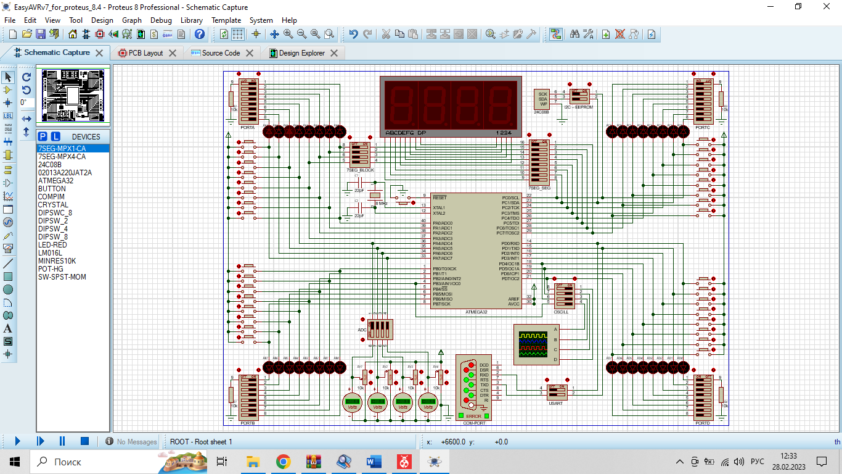

Рисунок – Схема установки.

Рисунок – Диаграмма работы

Было изучены системы команд микроконтроллера ATmega32:

JMP – Прямой безусловный переход, 3 такта.

LDI – Загрузка константы 1 такт.

INC – Инкремент, 1 такт.

NOP – Пустая команда, 1 такт.

BRNE – Переход если неравно (Z=0)

Сравнение, 1 такт.

Переход, 1 такт.

DEC – Декремент, 1 такт.

RET – Возврат из подпрограммы, 4 такта.

MOV – Копирование регистров, 1 такт.

CLR – Очистка всех битов регистра, 1 такт.

SER – Установка всех битов регистра, 1 такт.

OUT – Запись значения регистра в порт, 1 такт.

BST – Сохранить бит регистра Rr во флаг T регистра SREG, 1 такт.

LSR – Логический сдвиг вправо, 1 такт.

ROR – Циклический сдвиг вправо (через флаг переноса), 1 такт.

BLD – Считать флаг T регистра SREG в бит регистра Rd, 1 такт.

CALL – Прямой вызов подпрограммы, 4 такта.

RJMP – Относительный безусловный переход , 2 такта.

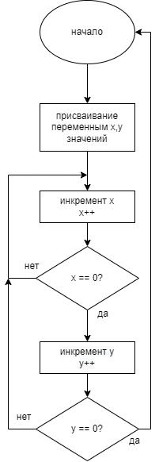

Рисунок – Блок схема алгоритма

Число тактов до входа во внешний цикл:

$$N_{нач}=(2_{LDI}+\left(1_{INC}+{10}_{NOP}+1_{BRNE}\right)×\left(256-214\right)+1_{INC}+1_{NOP}=13×42+4-1=549$$

Такой результат обусловлен тем, что в последней итерации цикла BRNE занимает 1 такт.

Число тактов во внешнем цикле:

$$N_{Внеш}=\left(\left(1_{INC}+{10}_{NOP}+1_{BRNE}\right)×256+1_{INC}+1_{NOP}+1_{BRNE}\right)×\left(256-16\right)+1_{BRNE}-1=3331×240+1=799441$$

$N_{Общ}=799441+549+10$ = 80000

$$t=\frac{N}{T}=\frac{800000}{8000000}=0.1 c$$

Значения переменных для выполнения программы за 0,1c :

x = 214, y = 15

Порядок выполнения команды SBIC PORTA, 0(пропуск команды если в порту стоит 0)

1. Передача памяти программ (ПЗУП) адреса текущей команды
2. Извлечение команды из ПЗУП и запись в регистр команды
3. Декодирование команды – определение типа операции и формата
4. Выполнение операции
5. Запись данных из R25 в ОЗУ
6. Увеличение значения счётчика команд.

Описание порядка выполнения команды MULS R31,R30 (умножение чисел со знаком) внутри ЦП.

1. Передача памяти программ (ПЗУП) адреса текущей команды
2. Извлечение команды из ПЗУП и запись в регистр команды
3. Декодирование команды – определение типа операции и формата
4. Извлечение номеров регистров общего назначения (РОН)
5. Извлечение операндов из команды
6. Передача операндов в АЛУ
7. Выполнение операции умножения
8. Передача результата операции умножения в регистр адреса
9. Передача исполнительного адреса в ОЗУ
10. Запись данных из R31 в ОЗУ
11. Увеличение значения счётчика команд

Описание порядка выполнения команды LD R5, Z+ (косвенно-регистровое считывание из ОЗУ с постинкрементом).

1. Передача памяти программ (ПЗУП) адреса текущей команды
2. Извлечение команды из ПЗУП и запись в регистр команды
3. Декодирование команды – определение типа операции и формата
4. Извлечение номера регистра общего назначения (РОН)
5. Извлечение операнда из команды
6. Передача операнда в АЛУ
7. Выполнение операции инкрементирования
8. Передача результата операции инкрементирования в регистр адреса
9. Передача исполнительного адреса в ОЗУ
10. Запись данных из R5  
     в ОЗУ
11. Увеличение значения счётчика команд

Drra=0;

Porta=0xff;

Ответы на контрольные вопросы

1. Укажите, в чём проявляются признаки RISC-архитектуры в микроконтроллере ATmega32. В чём преимущества и недостатки приведённых особенностей?

RISC-архитектура проявляется в микроконтроллере ATmega32, тем что все 32 регистра напрямую подключены к арифметико-логическому устройству (АЛУ), что даёт доступ к двум независимым регистрам в одной инструкции, выполняемой за один такт цикл. Получившаяся в результате архитектура более эффективна в коде и обеспечивает пропускную способность в десять раз быстрее, чем обычные микроконтроллеры CISC.

1. От чего зависит время выполнения команд SBIS и BRLT? Приведите примеры кода (до 3-10 команд каждый), приводящие к различной продолжительности выполнения указанных команд.

Команда SBIS проверяет состояние бита в регистре I/O и, если этот бит установлен, пропускает следующую команду. Данная команда работает с младшими 32 регистрами I/O (адреса с 0 по 31).

Команда BRLT совершает условный относительный переход. Тестируется бит флага знака (S) регистра статуса и, если бит установлен, выполняется переход относительно состояния счетчика программ. Данная команда выполняет переход в любом направлении относительно состояния счетчика программ. Параметр k является смещением относительно состояния счетчика программ и представлен в форме дополнения до двух.

1. Укажите команды и их аргументы в виде имён регистров общего назначения, портов ввода-вывода и констант в десятичной или шестнадцатеричной системе счисления для следующих машинных слов: 1001 0110 0111 1111, 1111 0011 1110 1101, 1010 1010 0011 1010 и 1001 1010 0011 0110?

1001 0110 0111 1111: ADIW

1111 0011 1110 1101: BRBS

1010 1010 0011 1010: WDR

1001 1010 0011 0110: SBI

1. Приведите пример выполнения циклического сдвига вправо 8-разрядного числа (с переходом младшего разряда в старший) без использования флага Т. Приведите пример из трёх машинных команд, обеспечивающих сложение 24-разрядного числа с 24-разрядной константой.

mov al, ah

LSL ah, 0x7

LSR al, 0x1

ADD ah, al

1. Обоснуйте, чем вызваны ограничения допустимых значений номеров регистров и диапазонов констант в некоторых командах микроконтроллера ATmega32?

Ограничения вызваны количеством регистров, а также их битностью.

# Выводы

В ходе работы были изучены основы программирования микроконтроллеров семейства Atmel ATmega в среде разработки Atmel Studio, а также изучены системные команды микроконтроллера ATmega32.

**Приложение**

Листинг программы

;

; lab_1.asm

;

; Created: 15.02.2023 22:18:39

; Author : Денис

;

; Replace with your application code

.def TMP = R20; Вместо R20 можно писать TMP

.org $000

JMP reset ; Указатель на начало программы

; Функция паузы

delay:

LDI R30, 15;y загрузка конастанты

LDI R29, 214;x загрузка конастанты

delay_sub:

INC R29 ;инкрементация регистра R29

NOP ;ничего не делаем

NOP

NOP

NOP

NOP

NOP

NOP

NOP

NOP

NOP

BRNE delay_sub ;перейти если не равно (z=0)

NOP ;ничего не делаем

INC R30 ;инкрементация регистра R29

BRNE delay_sub ;перейти если не равно (z=0)

NOP

NOP

NOP

NOP

NOP

NOP

RET ;возврат из подпрограммы

; Начальная настройка

reset:

; настройка исходных значений

LDI TMP, 0x01;y загрузка конастанты

MOV R0, TMP ;копирование

CLR TMP ;очистка всех битов регистров

MOV R1, TMP ;копирование

MOV R2, TMP ;копирование

MOV R3, TMP ;копирование

; настройка портов ввода-вывода

SER TMP ; 0xFF установка всех битов регистра

OUT DDRA, TMP ;Запись значения регистра в порт

OUT DDRB, TMP ;Запись значения регистра в порт

OUT DDRC, TMP ;Запись значения регистра в порт

OUT DDRD, TMP ;Запись значения регистра в порт

; Установка вершины стека в конец ОЗУ

LDI TMP, HIGH(RAMEND) ; Старшие разряды адреса

OUT SPH, TMP ;Запись значения регистра в порт

LDI TMP, LOW(RAMEND) ; Младшие разряды адреса

OUT SPL, TMP ;Запись значения регистра в порт

; Основной цикл

loop:

; Циклический сдвиг 32-разрядного числа R0-R3

BST R0, 0 ; сохранение младшего бита во флаге Т

LSR R3 ; логический сдвиг вправо

ROR R2 ; циклический сдвиг вправо

ROR R1 ; циклический сдвиг вправо

ROR R0 ; циклический сдвиг вправо

BLD R3, 7 ; заполнение 7 бита значением из флага T

; Вывод 32-разрядного числа R0-R3 на порты PORTA-PORTD

OUT PORTA, R0 ;Запись значения регистра в порт

OUT PORTB, R1 ;Запись значения регистра в порт

OUT PORTC, R2 ;Запись значения регистра в порт

OUT PORTD, R3 ;Запись значения регистра в порт

; Пауза

CALL delay ;вызов подпрограммы

; Возврат в начало основного цикла

RJMP loop ;Команда выполняет относительный переход